重庆合亨家禽屠宰有限责任公司

重庆合亨家禽屠宰场建设项目

环境影响评价公众参与说明

重庆合亨家禽屠宰有限责任公司

二〇二五年六月

# 概述

根据《中华人民共和国环境影响评价法》、《建设项目环境影响评价分类管理名录》（国家环境保护部令第44号）、《环境影响评价公众参与暂行办法》的相关规定，重庆合亨家禽屠宰有限责任公司拟实施的“重庆合亨家禽屠宰场建设项目”应编制环境影响报告书，并应开展建设项目环境影响评价公众参与工作。

我公司于2025年4月委托中煤科工重庆设计研究院（集团）有限公司负责本项目环境影响报告书的编制，在项目环境影响报告书编制过程中，我公司严格按照《中华人民共和国环境影响评价法》和《环境影响评价公众参与暂行办法》（生态环境部令第4号）的有关规定，在确定了承担环境影响评价工作的环境影响评价机构后7日内，通过网络平台对项目建设信息、环境保护情况等内容进行了公示。2025年5月，环评单位完成了本项目环境影响报告书征求意见稿的编制，经我单位审阅后，于2025年5月26日，根据《环境影响评价公众参与暂行办法》（生态环境部令第4号）的相关要求，通过网络平台进行了公示，并分别在石溪镇公示栏、石溪镇五星村公开栏宣传栏及项目大门处张贴了本工程环境影响评价的相关信息，同时在《重庆晚报》发布了环评公示信息。项目在意见征求期间内，建设单位及环评单位均未收到任何公众反馈意见。

# 首次环境影响评价信息公开情况

## 公开内容及日期

我公司于2025年4月确定了承担环境影响评价工作的环境影响评价机构，在确定环境影响评价机构的7日内，于2025年4月25日，在南川网（公示网址：https://www.cqncnews.com/html/1365349645926461440/web/content_1365349645926461440.html）进行了首次公示，信息公示内容主要包括：

“（一）建设项目的名称及建设内容

项目名称：重庆合亨家禽屠宰场建设项目；

建设单位：重庆合亨家禽屠宰有限公司；

建设性质：新建；

建设地点：重庆市南川区石溪镇五星村郭家祠堂组86号；

建设内容和规模：项目总占地面积4012.28m2，总投资5000万元，规划建设屠宰生产厂房及冷库、锅炉房、隔离房、检疫房、污水处理站等配套设施，新购入设备建设1条全自动家禽屠宰生产线，达产后，形成年屠宰家禽1050万只的生产规模。

（二）建设单位名称和联系方式

建设单位：重庆合亨家禽屠宰有限公司

地 址：重庆市南川区石溪镇五星村郭家祠堂组86号

联 系 人：王女士 联系电话：18581222403

邮 箱：1002144576@qq.com

（三）环境影响报告书编制单位的名称

环评单位：中煤科工重庆设计研究院（集团）有限公司

地 址：重庆市渝中区大坪长江二路179号

联 系 人：黄工 联系电话：023-68725205

邮 箱：2418786237@qq.com

（四）公众意见表的网络链接

链接：https://pan.baidu.com/s/1FILHDIMuRuUPHdv5xHnIag?pwd=hxla

提取码：hxla

（五）提交公众意见表的方式和途径

公众可通过电话、E-mail、邮寄等方式向建设单位和环评单位提出书面意见；也可直接到建设单位或环评单位反映意见。在环境影响报告书征求意见稿编制过程中，公众均可向建设单位提出与环境影响评价相关的意见。

（六）公众提出意见的起止时间

自本次公示之日起至征求意见稿公示之日止。

重庆合亨家禽屠宰有限公司

2025年4月25日”

公示时间及内容均满足《环境影响评价公众参与办法》中第八条的相关要求。

## 公开方式

第一次环评信息公示采用网络平台公告的形式进行，网址（https://www.cqncnews.com/html/1365349645926461440/web/content_1365349645926461440.html），收集公众意见的时间为自2025年4月25日起至征求意见稿公示之日止。公示照片如下：

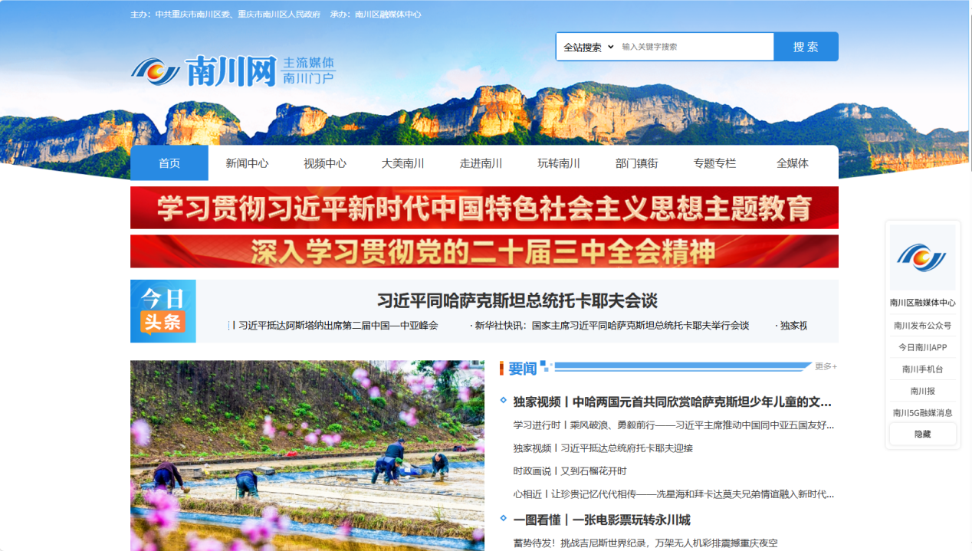

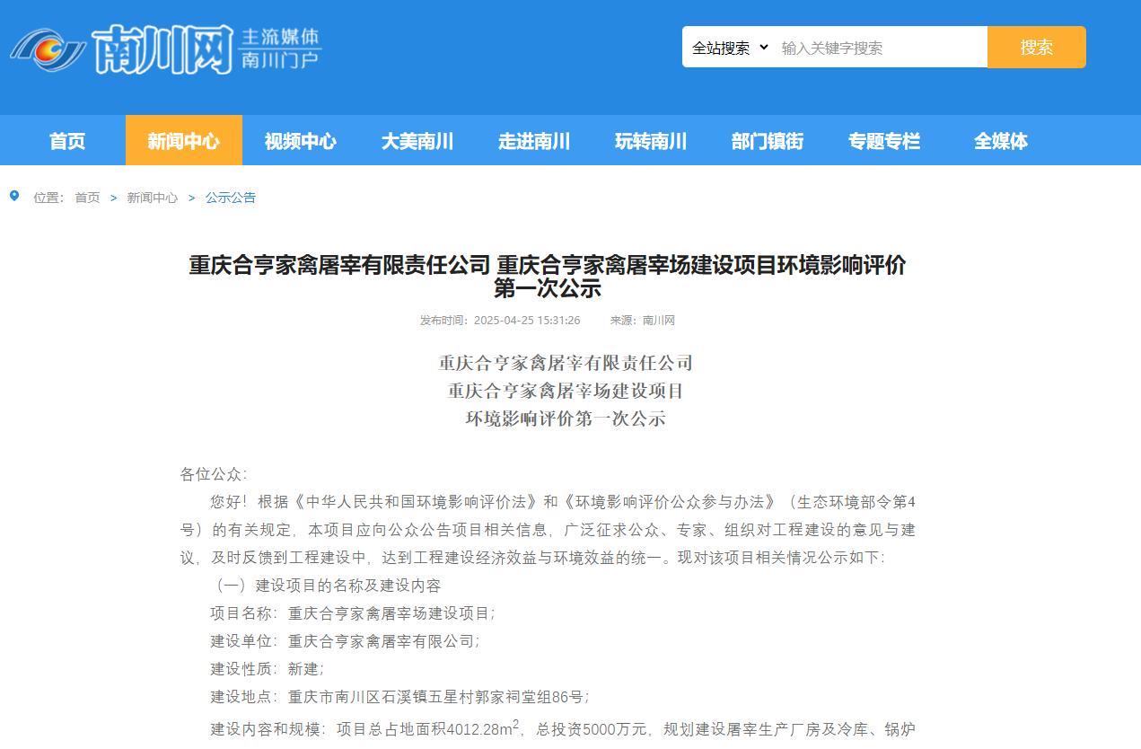

图2.1-1 公众参与第一次公示网络截图

## 公众意见情况

项目在首次信息公示期间，建设单位及环评单位均未收到公众反馈意见。

# 征求意见稿公示情况

## 公示内容及时限

根据《中华人民共和国环境影响评价法》及《环境影响评价公众参与办法》（生态环境部令第4号）：“第十条 建设项目环境影响报告书征求意见稿形成后，建设单位应当公开下列信息，征求与该建设项目环境影响有关的意见”。

2025年5月，环评单位编制完成了《重庆合亨家禽屠宰场建设项目环境影响报告书（征求意见稿）》，我公司根据以上规定，于2025年5月26日～2025年6月11日在南川网（公示网址：https://www.cqncnews.com/html/1376605451571441664/web/content_1376605451571441664.html）进行了征求意见稿公示，包含《重庆合亨家禽屠宰场建设项目环境影响报告书（征求意见稿）》全文，及《建设项目环境影响评价公众意见表》。

该征求意见稿已基本明确项目各项污染物治理措施及影响分析，对项目给出了可行性结论，公示时间及内容均满足《环境影响评价公众参与办法》（生态环境部令第4号）中第十条的要求。

## 公示方式

### **网络**

2025年5月26日～2025年6月11日在南川网（公示网址：https://www.cqncnews.com/html/1376605451571441664/web/content_1376605451571441664.html）进行了征求意见稿公示，公示网页截图如图3.2-1。

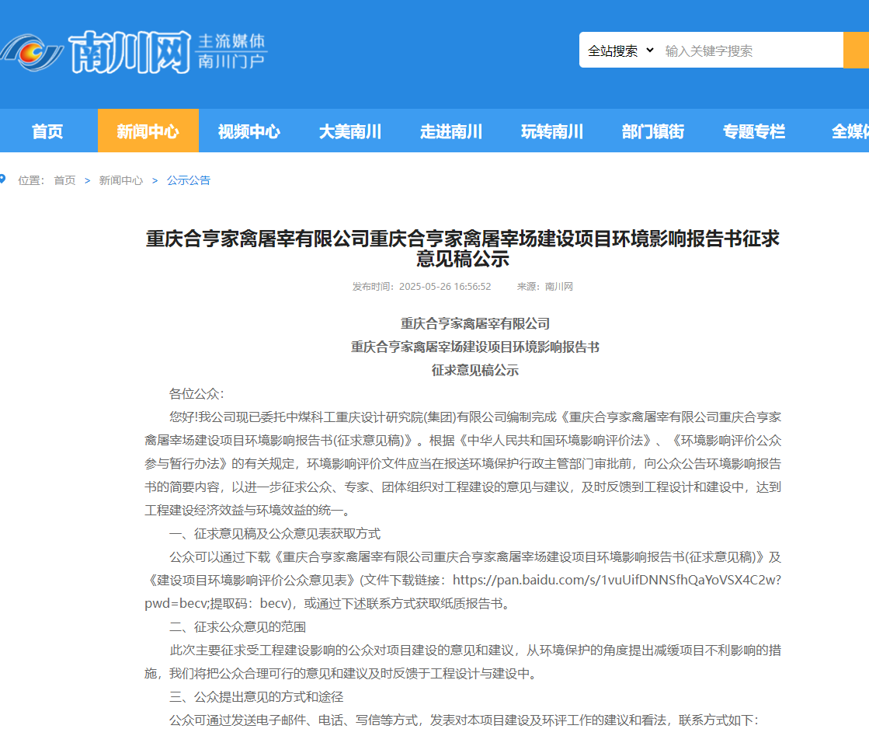

图3.2-1 征求意见稿网上公示截图

### **报纸**

我单位分别2025年5月27日和2025年5月29日在“重庆晚报”刊登了环评公示信息，公开了《重庆合亨家禽屠宰场建设项目环境影响报告书（征求意见稿）》，及《建设项目环境影响评价公众意见表》的获取方式。“重庆晚报”为重庆市主流报刊媒体，是公众最易接触的报纸之一。报刊版面如图3.2-2和图3.2-3。

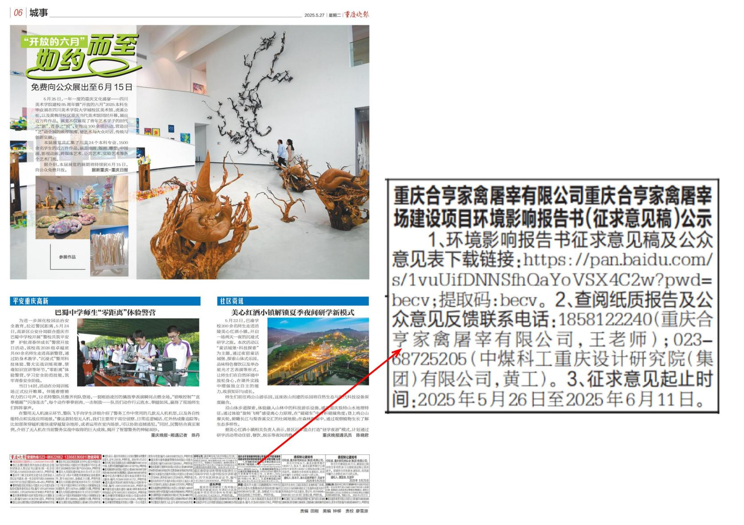

图3.2-2 重庆晚报环评公示照片（5月27日）

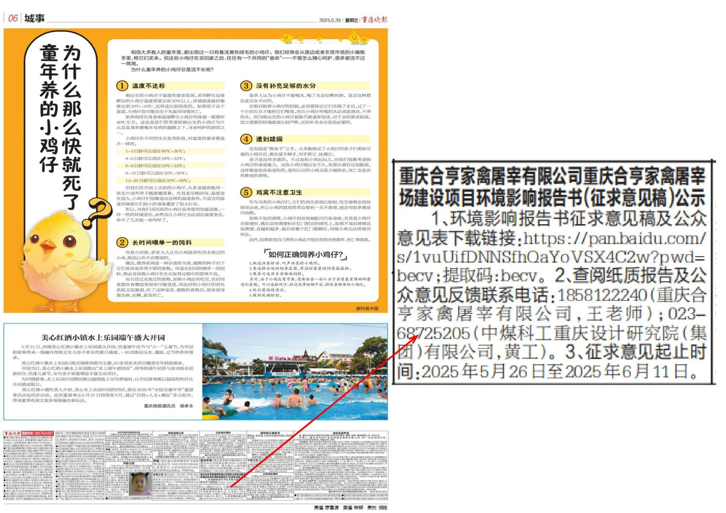

图3.2-3 重庆晚报环评公示照片（5月29日）

### **张贴**

建设单位于2025年5月在石溪镇公示栏、石溪镇五星村公开栏及项目大门处张贴了本工程环境影响评价的相关信息，项目位于石溪镇五星村，其周边村民、政府、企业、机构是本项目主要的征求意见的公众范围，公示张贴位置为公众日常聚集场所，位置显眼、突出，符合《环境影响评价公众参与办法》（生态环境部令第4号）的要求。

环评信息现场张贴公示图片详见图3.2-5。

|  |  |
| --- | --- |
| 956da7b5e2a65f0b8aaa566516a1d99 | e42bc74e811e5aeefd8a43230c15992 |
| 石溪镇五星村公开栏 | |
| db495b4b60e9fcdb169aa82ba4cc140 | 8935cd07876245ed5cdd834911b11f1 |
| 石溪镇公示栏 | |
| 1b255ba809be5c9925803e5b1d11b45 | d01eeedf2e656fedfaa7348e0a4aff7 |
| 项目大门处 | |

图3.2-5 现场公示图片

## 查阅情况

《重庆合亨家禽屠宰场建设项目环境影响报告书（征求意见稿）》公示期间，无人前往我单位和环评单位查阅或索要纸质版报告书（征求意见稿）。

## 公众意见情况

《重庆合亨家禽屠宰场建设项目环境影响报告书（征求意见稿）》公示期间，建设单位及环评单位均未收到公众反馈意见。

# 其他公众参与情况

项目在公示期间，未收到任何形式的意见反馈，不属于“对环境影响方面公众质疑性意见多的建设项目”，因此无需组织开展深度公众参与。

# 公众意见处理情况

项目在公示期间，未收到任何形式的意见反馈，无需处理。

# 其他

公示网页地址及报告书征求意见稿、调查意见表和公众参与说明下载地址作为存档备查。

# 诚信承诺

我单位已按照《环境影响评价公众参与暂行办法》（生态环境部令第4号）要求，在“重庆合亨家禽屠宰场建设项目”环境影响报告书编制阶段开展了公众参与工作，在公示期间未收到任何形式的意见反馈，按照要求编制了公众参与说明。

我单位承诺，本次提交的《重庆合亨家禽屠宰场建设项目环境影响评价公众参与说明》内容客观、真实，未包含依法不得公开的国家秘密、商业秘密、个人隐私。如存在弄虚作假，隐瞒欺骗等情况及由此导致的一切后果由重庆合亨家禽屠宰有限责任公司承担全部责任。

承诺单位：重庆合亨家禽屠宰有限责任公司

承诺时间：2025年6月